Možnosti a přínosy e-learningového vzdělávání speciálních pedagogů – tyflopedů

Veronika Růžičková

Abstrakt:
E-learningové vzdělávání se stalo fenoménem středoškolského i vysokoškolského vzdělávání a jako takové již zdomácnělo ve velkém množství předmětů a oborů, ale zda a jak jej využít v oborech, kde je potřeba vzájemného kontaktu mezi vyučujícím a studentem, se dlouho polemizovalo. Na Pedagogické fakultě UP se s e-learningem započalo již před cca 10 lety a je potřeba říci, že na základě kladných ohlasů jak od studentů, tak také od vyučujících, se začala rozšiřovat nabídka předmětů a s nimi spojených studijních materiálů, jež se dali a dají při e-learnigu využít.Ve svém příspěvku se zaměřím na představení výstupů projektu ESF – inovace distančních textů pro výuku speciálních pedagogů – tyflopedů. Pod danými výstupy míním nejen představení e-learningového portálu, díky němuž se mohl projekt uskutečnit, ale také představení 10 publikací, které z projektu vznikly, závěrů projektu, atp.
Klíčová slova: e-learning, osoby se zrakovým postižením, speciální pedagogika osob se zrakovým postižením, multimediální publikace.

Abstract:
E-learning education has become a phenomenon of secondary and higher education, and as such has become a household on a large number of subjects and disciplines, but whether and how to use it in areas where the need for mutual contact between teacher and student, has long argued against. Based on the excellent response back from students in Special Educationnts and also the teachers started to expand menu items and associated learning materials, which can be given and the e-learning. His contribution will focus on the performance outcomes of the ESF project - innovation-learning text for teaching special education teachers - tyflopedů. Under the given outputs mean not only the performance of e-learning portal, through which they could carry out the project, but also the presentation of 10 publications that arose from the project, the findings of the project, etc..
Key words: e-learning, people with visual impairmants, special education of people with visual impairments, multimedia publications.

Úvod
Moderní technologie, jejich neustálý posun a rozvoj vpřed přináší nové možnosti také do vzdělávacího procesu na vysoké škole. Jednou z takových možností je využití e-learningu v oborech, ve kterých toto bylo v minulosti nepředstavitelné.
Na Pedagogické fakultě UP bylo vzdělávání prostřednictvím e-learningu umožněno nasazením a osvědčením se e-learningového portálu LMS UNIFOR. Přes tento portál se mohou studenti dostat nejen ke všem jim nasazeným publikacím, ale mohou být také zkoušeni, mohou si sdělovat informace přes různé diskuze atp. A právě možnost nasadit publikace přes tento portál nás vedla k napsání projektu, o němž bude informovat tento příspěvek dále.

Popis projektu a jeho cíle
Počátek projektu Inovace distančních textů pro výuku speciálních pedagogů – tyflopedů, je samozřejmě možno datovat již do jeho plánování a poslání návrhu k posouzení, neboť to, že se nakonec povedlo splnit vše naplánované v termínu a v některých případech i před termínem se stalo zásluhou výběru výborného týmu pracovníku a později také spolupracovníků. Počátek projektu byl tedy konzistentně propojen s dalšími jeho částmi prostřednictvím setkávání pracovního týmu (vedoucího, koordinátora a dalších řešitelů), setkávání se supervizorem i s partnerem projektu, kterým byl Olomoucký kraj.
Pracovní tým řešitelů nebyl po celou dobu konzistentní, včetně vedoucí týmu, kdy během mateřské dovolené Dr. Růžičkové, převzala její funkci Dr. Finková, jejíž funkci přebrala po tuto dobu Mgr. Lenka Mitrychová, po skončení mateřské dovolené, došlo k navrácení k původnímu složení respondentů. Kromě této změny došlo postupně k občasnému doplnění týmu o spolupráci se studenty doktorského studijního programu Speciální pedagogika, kteří se podíleli jak na první, tak také na druhé klíčové aktivitě. Na tvorbě publikací
a bezproblémovém chodu projektu se tak podílela řada pracovníků jak z Ústavu speciálněpedagogických studií, tak celé UP v Olomouci:
Vedoucí projektu: Mgr. Bc. Veronika Růžičková, Ph.D. (v období září 2010 – duben 2011 byla vedoucí Mgr. Dita Finková, Ph.D.)
Koordinátor projektu: prof. PaedDr. Libuše Ludíková, CSc.
Řešitelé projektu: Mgr. Dita Finková, Ph.D.
PhDr. Vojtech Regec, Ph.D.
PhDr.. Kateřina Stejskalová, Ph.D.
Studenti DSP: Mgr. Hana Joklíková
Mgr. Kateřina Lacková
Mgr. Tereza Trefilíková
Mgr. Lenka Mitrychová (řešitel projektu v období 2010 – 2011)
Manažer projektu: Ing. Jaroslav Skácel
Administrátoři projektu: Bc. Věra Benešová
Mgr. Kateřina Lindnerová
Supervizor projektu: Mgr. Vladimíra Tomíková
Cílem projektu bylo inovovat výuku speciální pedagogiky osob se zrakovým postižením (tyflopedie) na Pedagogické fakultě Univerzity Palackého v Olomouci, a to prostřednictvím devíti multimediálních publikací. Každá z navržených / napsaných publikací byla zacílena na jiný obor studovaný na dané fakultě. Samozřejmě, že v plánovaných devíti publikacích byla také témata průřezová, která byla postupně nasazována do inovované výuky vícero studijním skupinám.
Projekt „Inovace distančních textů pro výuku speciálních pedagogů – tyflopedů“ byl rozdělen do tří klíčových aktivit, podle kterých byly rozděleny i jednotlivé etapy projektu, které se pravidelně střídaly – jednalo se o sběr dat, komparaci i kompilaci materiálů z domácích
i zahraničních zdrojů (knižních i internetových, ve formě textů, tabulek, fotografií i videí); samotné tvorby multimediálních materiálů a inovované výuky u jednotlivých studijních skupin.
Průběh každé z klíčových aktivit se během psaní devíti publikací relativně neměnil a můžeme v něm najít vždy stejný scénář, který se sestával z:
- Klíčová aktivita (Příprava multimediálních materiálů)
- Studium domácí i zahraniční literatury.
- Analýza dostupných internetových zdrojů.
- Analýza, kompilace a komparace nalezených materiálů.
- Vyhledávání či tvorba obrazových či tabulkových příloh k textu. V některých případech (druhá, pátá a devátá publikace) došlo k mírné změně, kdy se vytvářel vlastní videomateriál ve spolupracujících organizacích.
- Vytvoření obsahu publikace, určení autora daných kapitol.
- Klíčová aktivita (Tvorba multimediálních výukových materiálů)
- Psaní textové části multimediálních
- Přiřazení obrazových materiálů, či fotografií napsanému textu.
- Přenos textově dodaného materiálu do kódu čitelného e-learningového systému LMS Unifor.
- Poté co proběhla inovovaná výuka a publikace byly upraveny na základě připomínek a poznámek studentů / recenzentů, došlo k vydání publikace na CD či DVD nosiči. (s výjimkou deváté publikace a publikace v AJ, které byly nasazeny studentům současně s jejím vydáním ve vydavatelství).
- Klíčová aktivita (Realizace inovované výuky)
- Nasazení publikací jednotlivým skupinám studentů do e-learningového systému. (v některých případech došlo k předání publikací na CD / DVD a nevyžadovalo plnění úkolů v LMS Unifor)
- Výběr úkolů pro danou skupinu a výběr kontroly.
- Seznámení studentů s projektem.
- Samotná výuka – doplnění informací k publikacím, kontrola pochopení údajů studenty, praktická výuka.
- Sezení se studenty nad jejich připomínkami či poznámkami k jednotlivým publikacím.
- Kontrola výuky prostřednictvím zkoušek či zápočtů.
Jednou ze součástí první /druhé klíčové aktivity bylo vytváření videí, které měly doplnit text v určité publikaci. Již na prvních úvodních schůzkách s týmem jsme předběžně projednali, ke kterému tématu by bylo vhodné natočit vlastní video. Při plánování dané publikace již bylo přikročeno k tomu, že jsme se dohodli nad tématem, které bude video zpracovávat a dokreslí poté text v multimediální publikaci. Vedoucí týmu poté kontaktovala vhodné zařízení s prosbou, zda by byli ochotni se na videu podílet a do jaké míry. Následně byl vytvořen scénář, který byl konzultován jak v rámci týmu, tak poté s Audiovizuálním centrem – kameramanem a poté také se zařízením. Po schválení scénáře všemi zúčastněnými proběhlo samotné natáčení v daném místě a poté došlo k sestříhání videa a namluvení videa do konečné podoby. Takto mohla vzniknout tři výuková videa, která přiblížila jednotlivé úseky života osob se zrakovým postižením na třech multimediálních publikacích. Na tvorbě videí se podíleli následující spolupracující organizace, kterým za jejich vstřícnost, ochotu a spolurpáci velmi děkuji:
- Střední škola, základní škola a mateřská škola pro zrakově postižené, Brno.
- Gymnázium pro zrakově postižené a Střední odborná škola pro zrakově postižené, Praha.
- TyfloCentrum Olomouc, o. p. s.
- Tyfloservis, o. p. s. – Krajské středisko Olomouc.

Představení vzniklých multimediálních výukových publikací
V projektu a v rámci našeho původního plánu bylo naplánováno vytvoření devíti multimediálních materiálů / publikací, ale v rámci práce na nich jsme si uvědomili, že nebylo naplánováno vytvoření žádné anglické publikace pro studenty, kteří přijíždějí na výměnné pobyty, tudíž byla zařazena dodatečně, a to jako kompilace upravených a doplněných textů již v rámci projektu napsaných. Můžeme tedy konstatovat, že se nám v souladu s projektem podařilo vytvořit 9 mulitmediálních publikací a jednu publikaci psanou v AJ, která byla vydána v tištěné podobě:
- Úvod do speciální pedagogiky osob se zrakovým postižením.
- Dítě se zrakovým postižením v raném a předškolním věku.
- Edukační proces u osob se zrakovým postižením.
- Speciální pedagogika osob se zrakovým postižením v dospělém a seniorském věku.
- Terapeutické působení na osoby se zrakovým postižením.
- Osoby se zrakovým postižením v procesu komunikace.
- Mimoškolní aktivity a speciálněpedagogické působení na osoby se zrakovým postižením.
- Otázky rehabilitace osob později osleplých.
- Speciální pedagogika se zaměřením na možnosti rozvoje a podpory osob se zrakovým postižením.
- Basics of special education of persons with visual impairment.
Náplň jednotlivých publikací a jejich zaměření shrnuje následující tabulka (č. 1 – Název
a obsah jednotlivých publikací):

Tabulka č. 1 – Název a obsah jednotlivých publikací
 | Název | Stručný popis
1 | Úvod do speciální pedagogiky osob se zrakovým postižením | Publikace uvádí do problematiky osob se zrakovým postižením a zabývá se základní klasifikací osob se zrakovým postižením, nejčastějšími očními vadami  i chorobami, diagnostikou osob se zrakovým postižením, důsledky, projevy i příčinami zrakového postižení  a samozřejmě také komplexními službami.
2 | Dítě se zrakovým postižením v raném a předškolním věku | Tato multimediální publikace byla zaměřena na dítě se zrakovým postižením předškolního věku a podle toho byla také volena témata, jež byla v publikaci zpracovávána. Publikace se zabývala tématy etiologie nejčastějších zrakových vad v dětském věku, vývoje dítěte se zrakovým postižením do šesti let i školní zralostí a připraveností dětí se zrakovým postižením.  Publikace je doplněna o video – Den dítěte v MŠ.
3 | Edukační proces u osob se zrakovým postižením | Třetí z devíti multimediálních publikací se zaměřila na problematiku žáka se zrakovým postižením, a to jak s ohledem na formu, zásady i metody vzdělávání, dále také na vzdělávání žáků se ZP v historických souvislostech, blížeji jsme se zaměřili na vzdělávání jednotlivých skupin žáků se ZP a poté také na speciálního pedagoga.
4 | Speciální pedagogika osob se zrakovým postižením v dospělém a seniorském věku | Kontinuálně na předchozí publikace se 4. publikace zabývala dospělou osobou se zrakovým postižením, kdy byla zpracována témata jako tyfloandragogika, charakteristika osob se ZP, socializace, resocializace, rehabilitace, pracovní uplatnění osob se ZP, podpůrné služby i příprava na povolání a celoživotní vzdělávání.
5 | Terapeutické působení na osoby se zrakovým postižením | Terapie je jednou z možností jak ovlivnit negativní důsledky zrakového postižení, publikace se poté zabývala nejčastějšími druhy terapií směrem k osobám se zrakovým postižením – dramaterapií, terapií za účasti zvířete, muzikoterapií, terapií hrou, biblioterapií a arteterapií.  Publikace byla doplněna videem – hodina Dramiky na střední škole.
6 | Osoby se zrakovým postižením v procesu komunikace | Publikace je určena pro studenty komunikačních technik, ortokomunikace a logopedie s tím, že zpracovává témata s daným oborem související – úvod do problematiky, komunikace, specifika rozvoje řeči u rozvoje osob se ZP, komunikace jednotlivých skupin osob se ZP, AAK, předsudky a stereotypy vzhledem k osobám se ZP / ke komunikaci s osobou se ZP.
7 | Mimoškolní aktivity  a speciálněpedagogické působení na osoby se zrakovým postižením | Volný čas vyplňuje velkou část našeho týdenního rytmu a v této publikaci jsme se věnovali problematice trávení volného času u osob se ZP – s ohledem na možné volnočasové aktivity i na podporu sociální integrace osob se ZP.
8 | Otázky rehabilitace osob později osleplých | Publikace se zabývala hlavně problematikou osob později osleplých, terminologií, příčin ztráty zraku v dospělém věku, rehabilitací a rekvalifikací a také aktivizačními činnostmi osob se ZP či organizacemi, které dané služby poskytují.
9 | Speciální pedagogika se zaměřením na možnosti rozvoje a podpory osob se zrakovým postižením | V poslední multimediální publikaci byl dán prostor pro průřezová témata – tyflografika, sebeobsluha, prostorová orientace a tyflotechnika.  Publikace je doplněna o ilustrační videa, která shrnují práci tyfloservisů a tyflocenter s tím, že na nich lze najít videa zabývající se pomůckami, práci s počítačem s odečítačem, zvětšovačem či Braillským řádkem a poté na sebeobsluhu, nácvik čtení a psaní Braillova písma, psaní na počítači, případně na nácvik PO SP.
10 | Basics of special education of persons with visual impairment | Tato anglicky psaná publikace se zabývá výběrem nejzajímavějších témat, která byla během projektu zpracována – uvádí tak do problematiky osob se zrakovým postižením, nejčastějších zrakových vad v populaci, edukačního procesu osob se ZP, komunikace s osobami a osob se ZP, dále pak zpracovává témata prostorové orientace, sebeobsluhy a v neposlední řadě tyflotechniky.

Nedílnou součástí vytváření multimediálních materiálů bylo také vytvoření již výše zmiňovaných 4 videí, které obsahují následující informace a jsou tak vhodným doplněním textových i obrazových příloh v publikacích:

Tabulka č. 2 – Přehled výukových / ilustračních videí
Název | Stručný popis
Den dítěte se zrakovým postižením v MŠ | Video se snaží zmapovat den dítěte se zrakovým postižením  a v rámci něho popsat sebeobsluhu – oblékání, jídlo, hygienu, prostorovou orientaci dítěte nevidomého a slabozrakého.
Dramika žáků se zrakovým postižením na SŠ | Video mapuje výuku Dramiky na Gymnáziu a střední škole pro zrakově postižené v Praze.
Sebeobsluha, Prostorová orientace, práce s počítačem, pomůcky | Video bylo natáčeno v tyfloservise a tyflocentru v Olomouci a sanží se ukázat práci na počítači osobou se ZP, PO SP, prvky sebeobsluhy osob se ZP, atp.

Průběh inovované výuky
Inovovaná výuka probíhala konzistentně téměř po celou dobu projektu, a to od vytvoření první publikace, až po květen 2012, kdy probíhalo udělování zápočtů a zkoušení studentů, kteří navštěvovali v tomto semestru inovovanou výuku speciální pedagogiky osob se zrakovým postižením - tyflopedie.
V rámci projektu bylo naplánováno, že publikace budou určeny pro studenty všech studijních skupin, které mají jako volitelný či povinný předmět tyflopedii, vzhledem k tomu, že během jeho řešení však došlo k akreditaci dalších oborů, případně restrukturalizaci studia, můžeme konstatovat, že inovovaná výuka proběhla u více skupin, než bylo dopředu naplánováno.
Pomocí vytvořených publikací byla tedy inovována výuka u celého spektra studentů speciální pedagogiky osob se zrakovým postižením, a to jak u výběrových pedií, tak také u těch nevýběrových:
  - Speciálněpedagogická andragogika (Bc.).
  - Speciálněpedagogická andragogika (Mgr.).
  - Učitelství pro 1. stupeň ZŠ a speciální pedagogika.
  - Učitelství pro 2. stupeň ZŠ a SŠ. (Bc.).
  - Učitelství pro 2. stupeň ZŠ a SŠ. (Mgr.).
  - Speciální pedagogika předškolního věku..
  - Speciální pedagogika – dramaterapie (Bc.).
  - Speciální pedagogika – dramaterapie (Mgr.).
  - Logopedie.
  - Speciální pedagogika – komunikační techniky.
  - Speciální pedagogika raného věku.
  - Nevýběrová tyflopedie u všech oborů speciální pedagogiky.
  - Optometrie.
  - Speciální pedagogika pro výchovné pracovníky (Bc.)
  - Speciální pedagogika – ortokomunikace.
Projekt Inovace distančních textů pro výuku speciálních pedagogů – tyflopedů se neskládal pouze z výše uvedených klíčových aktivit, ale také z „doplňujících“ akcí během projektu:
- 1. Tyflopedická konference.
  - Během této konference došlo nejen k prezentaci projektu, ale také k setkání odborníků
z oboru speciální pedagogiky osob se zrakovým postižením, a to jak těch, kteří pracují přímo v terénu, tak také těch, kteří pracují na akademické půdě. Tato konference byla hodnocena z pohledu účastníků, jako velmi zdařilá.
- Setkávání s partnerem a supervizorem.
  - Setkání se zástupcem partnera probíhalo pravidelně každý měsíc, a to za účasti Ing. Sekaniny (zástupce partnera), Dr. Růžičkové / Dr. Finkové (vedoucí týmu) a supervizora projektu (Mgr. Tomíkové).
  - Vedoucí týmu kromě pravidelného setkávání v rámci schůzek s partnerem, konzultovala kroky a podávala informace supervizorovi na schůzkách týmu, případně telefonickou a e-mailovou formou.

Zpětná vazba od cílových skupin
V rámci zavedení publikací do inovované výuky prošly tyto multimediální materiály rukama 336 studentů výše uvedených oborů. Z celkového počtu bylo 18 mužů a 318 žen. Plánovaným cílem projektu bylo inovovat výuku u všech studijních skupin a oborů, které mají v rámci studia jako volitelný, či povinný předmět tyflopedii. V rámci projektu probíhalo průběžné hodnocení od všech studentů, jejichž počet je uveden výše. Hodnocení probíhalo formou konzultace se studenty během jejich výuky, případně kontroly úkolů a poté také během udělování zápočtů či zkoušek.
Mimo této zpětné vazby se studenty došlo také v rámci přípravy na konferenci k evaulaci prvních čtyř publikací, o výsledku této evaluace informovala Dr. Stejskalová (2013) právě na 1. Tyflopedické konferenci konané v březnu 2012:

Graf. č. 1 – Nejčastější využití publikace
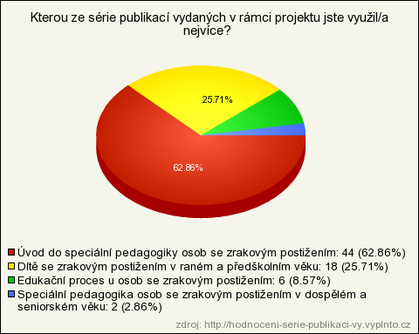

Graf č. 2 – Nejpřínosnější publikace
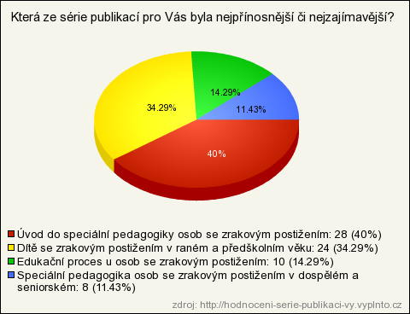

Graf č. 3 – Úroveň multimediálních příloh
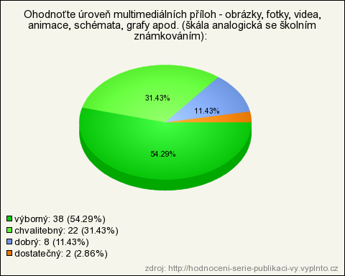

Graf č. 4 – Přínos multimediálních příloh
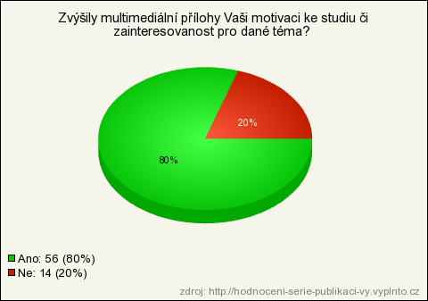

Graf č. 5 – Kvalita informací v publikacích
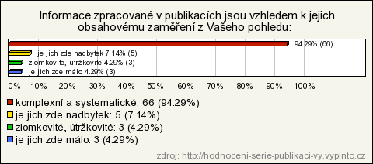

Graf č. 6 – Vhodnost použití CD či DVD jako nosiče informací
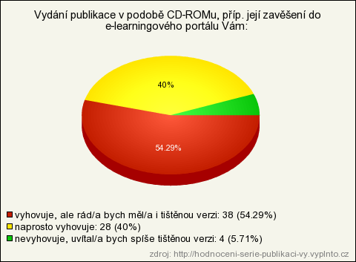

Celkové zhodnocení jak analýzy provedené Dr. Stejskalovou, tak také té, kterou prováděli vyučující během inovovaných předmětů je následující:
- Úvod do speciální pedagogiky osob se zrakovým postižením jako nejvyužívanější, nejpřínosnější a nejzajímavější. (Což samozřejmě vyplývá z toho, že je to úvodní publikace, která uvádí do problematiky a je nasazována celému spektru studentů speciální pedagogiky osob se zrakovým postižením.)
- Série publikací jako přínosný stěžejní zdroj informací (opakování i osvojování si nových poznatků).
- Vyhovující přehlednost, komplexní a systematické informace prezentované srozumitelnou formou.
- Elektronická podoba + tištěná verze. (Studentům se líbí fakt, že mají publikaci kdekoli k dispozici, je dobrá pro vyhledání nových informací, přehledná atp., ale stále by potřebovali mít ji tzv. v ruce, neboť se jim v ní lépe orientuje, mohou si zvýrazňovat, rychleji se vracet na místa, která nebyla jasná, atp.)
- Multimediální přílohy jsou hodnoceny jako motivační a obecně atraktivní prvek.
- Specifické oddíly textu (úkoly pro odeslání tutorovi, otázky a úkoly v závěru každé kapitoly a oddíly pro zájemce) průměrně zvyšují zájem a zainteresovanost respondentů na studované problematice.
- Většina respondentů je obecně spokojena se sérií publikací jako takovou. (Což odpovídá faktu, že se jedná o učebnici, která obsahuje informace, které se musí naučit a poté prezentovat u zkoušek či státních závěrečných zkoušek.

Závěr
V Současné době uběhl již půl rok od ukončení projektu, ve kterém byly vytvořeny podklady pro e-learningovou výuku studentů speciální pedagogiky osob se zrakovým postižením – tyflopedie. A ačkoli byl projekt ukončen úspěšně a publikace jsou nadále využívány, vidíme, že e-learning je výborným pomocníkem a doplňkem teoretické přípravy, ale není jím možno nahradit výuku praktickou, kterou je možno právě díky daným publikacím rozšířit a studenti tak mají možnost se ke státním závěrečným zkouškám a do své budoucí praxe připravit také prakticky.

Resumé
Project Innovation on remote sensing texts for teaching special education teachers – educator of people with visual impairment ended 13th May 2012. The benefit is mainly that although the objectives outlined we did not stand in any case low, we were able to fulfill them. Every four months we have for our students prepared a new media publication that reflect current trends and requirements of both our teachers towards students and also students towards us. During the three years we were able to upgrade the teaching of all groups of students of special education of persons with visual impairments and also managed to make video tutorials for these students. We therefore hope that our publications created by students, and possibly also to interested lay public and experts, will not only help them finish school chosen field, but also to orient in a wide area of ​​issues of people with visual impairments.

Das Projekt Innovation des Distanztexts für den Unterricht des Sonderpädagogen, die die Menschen mit der Sehbehinderung unterrichten hat den 13. Mai 2012 beendet. Der Vorteil ist vor allem, dass, obwohl die Ziele umrissen wir nicht in jedem Fall günstig stehen, können wir sie erfüllen. Jede vier Monaten haben wir für unsere Studenten neue Publikation bereiten, die die aktuellen Trends und Anforderungen unserer Lehrer gegenüber Schülern und auch Studenten auf uns zu reflektieren. In den drei Jahren konnten wir den Unterricht in allen Gruppen von Studenten der Sonderpädagogik von Menschen mit Sehbehinderungen zu aktualisieren und es auch geschafft, Video-Tutorials für diese Studenten zu machen. Wir hoffen, dass unsere Publikationen von Studenten geschaffen, und möglicherweise auch an interessierte Laien und Experten, wird nicht nur helfen, mit der Schule fertig gewählten Bereich, sondern auch zu orientieren in einem weiten Bereich von Themen von Menschen mit Sehbehinderungen.

Seznam použité literatury:
STEJSKALOVÁ, K. v tisku. Evaulace inovovaných studijních textů z pohledu jejich uživatelů – studentů tyflopedie. In Sborník z konference 1. Tyflopedická konference. Olomouc: UP.
RŮŽIČKOVÁ, V. v tisku. Ideová východiska a organizační aspekty projektu Inovace distančních textů pro výuku speciálních pedagogů – tyflopedů. In Sborník z konference 1. Tyflopedická konference. Olomouc: UP.

Kontaktní údaje:
Veronika Růžičková, Mgr. Bc. Ph.D.
Univerzita Palackého v Olomouci, Pedagogická fakulta, Ústav sepciálněpedagogických studií, Žižkovo nám. 5, 77140 Olomouc, Česká republika
e-mail: veronika.ruzickova@gmail.com

